关于溧阳市2021-01号土地征收成片开发方案的公示

为满足城市发展用地需求，规范征地程序，保障被征地农民合法权益，根据《中华人民共和国土地管理法》（2019年）、《土地征收成片开发标准（试行）》、《江苏省自然资源厅关于开展土地征收成片开发方案编制工作的通知》（苏自然资函〔2021〕15号）、《溧阳市人民政府关于公布征地区片综合地价执行标准的通知（溧政发〔2020〕26号）》、《市政府关于印发溧阳市征地补偿和被征地农民社会保障办法发（试行）》的通知（溧政规[2016]2号）、《市政府关于印发溧阳市征收集体土地设计房屋补偿安置办法的通知》（溧政规[2016]1号）等政策规定，溧阳市人民政府委托溧阳市自然资源局组织编制了《溧阳市2021-01号土地征收成片开发方案》。现公示如下：

一、片区基本情况

本方案主要涉及溧阳市溧城街道、昆仑街道、古县街道、天目湖镇和上兴镇，包括7个片区，片区范围总面积为199.2969公顷（成片开发范围以最终批复为准）。具体用地情况详见表1。

**表1 溧阳市土地征收成片开发片区面积表**

| **片区编号** | **片区名称** | **所在乡镇** | **拟征地项目面积**  **（公顷）** | **片区总面积（公顷）** |
| --- | --- | --- | --- | --- |
| CP320481-2021-01-01 | 燕山新区01片区 | 溧城街道 | 6.9600 | 24.8020 |
| CP320481-2021-01-02 | 濑江花园片区 | 昆仑街道 | 9.0366 | 40.8981 |
| CP320481-2021-01-03 | 茶文化市场片区 | 古县街道 | 28.7935 | 81.3215 |
| CP320481-2021-01-04 | 燕山新区02片区 | 古县街道 | 4.4565 | 10.2473 |
| CP320481-2021-01-05 | 天目湖镇01片区 | 天目湖镇 | 8.5297 | 24.6844 |
| CP320481-2021-01-06 | 上兴镇01片区 | 上兴镇 | 5.2932 | 14.4350 |
| CP320481-2021-01-07 | 焦尾琴公园片区 | 溧城街道 | 0.2741 | 2.9086 |
|  | 合计 |  | 63.3436 | 199.2969 |

二、成片开发的必要性

溧阳地处宁杭生态经济带的重要节点，应抓住区域格局重构的机遇，借助城市群、都市圈、城市带的辐射带动作用，完善城市功能，提高辐射能力，依托乡村振兴战略，促进城乡一体化发展，构建宁杭生态经济带最美副中心城市，建设高质量“强富美高”新溧阳。“十四五”时期，溧阳以建设长三角生态创新示范城市为目标，坚持美丽宁杭新支点、城乡融合试验田的定位，争创公园城市示范、全域旅游示范、产业集群示范、乡村建设示范、区域协作示范的“五个示范”城市。土地征收成片开发方案的实施有助于完善城市核心功能，推进基础设施建设，促进城市功能合理布局，推动产业与城市融合发展，加快实现溧阳高质量发展。

三、实施计划

**（一）拟安排项目情况**

本方案拟安排开发项目12个，溧城街道 3个，昆仑街道 1个，古县街道4个，天目湖镇2个，上兴镇2个。

**（二）开发时序和年度实施计划**

本方案7个片区实施期限均为2021-2022年，2021年内完成全部土地征收，2022年内完成基础配套设施建设和全部土地供应。

四、规划符合情况

（一）国民经济和社会发展规划、年度计划。本方案符合溧阳市现行国民经济和社会发展规划，拟定的年度实施计划和开发时序符合国民经济和社会发展年度计划。

（二）符合国土空间规划情况。本方案符合现行的国土空间规划，成片开发范围均位于试划的城镇开发边界的集中建设区，不涉及永久基本农田和生态保护红线。

（三）公益性用地比例。根据用途分区和建设项目安排，开发片区规划建设用地总面积197.2896公顷，其中公益性用地89.5131公顷，占总用地面积45.37%。各片区公益性用地比例均不低于40%，符合国家和省相关文件要求。

**表2 公益性用地情况表**

| **片区名称** | **规划建设用地面积（公顷）** | **公益性建设用地面积（公顷）** | **公益性用地比例（%）** |
| --- | --- | --- | --- |
| 燕山新区01片区 | 24.8020 | 15.1848 | 61.22 |
| 濑江花园片区 | 40.8963 | 17.3527 | 42.43 |
| 茶文化市场片区 | 79.7229 | 33.3269 | 41.80 |
| 燕山新区02片区 | 10.2473 | 4.5947 | 44.84 |
| 天目湖镇01片区 | 24.6844 | 11.2874 | 45.73 |
| 上兴镇01片区 | 14.4350 | 6.1584 | 42.66 |
| 焦尾琴公园片区 | 2.5016 | 1.6083 | 64.29 |
| 合计 | 197.2896 | 89.5131 | 45.37% |

五、效益评价

（一）经济效益。土地成片开发将通过土地征收、划拨和市场手段将土地资源配置到各个土地使用者手中，为城市建设储备了后备力量与经济发展保障，为溧阳经济的可持续发展、高质量发展与防范金融风险的能力提供坚实的后盾。

（二）社会效益。本方案成片开发项目的实施会对社会、经济、环境等各方面都产生重大影响，对土地利用、分配公平、环境改善、增加就业等方面有巨大的促进作用。通过本方案成片开发的实施，能够真正实现统一规划、统一配套、统一开发、统一建设、统一管理，提高了城市土地资源配置效率。

（三）生态效益。成片开发范围内，规划生态绿化用地规模明显增加，将显著提高城市生态环境质量，有效恢复生态绿化功能，改变城市环境，在减少水域污染、保持水土、涵养水源、降低噪音等诸方面发挥显著作用，使项目区域生态环境实现良性循环，实现人与自然、经济发展与资源环境协调、可持续发展。

六、征地农民利益保障

为维护被征地农民和农村集体经济组织的合法权益，规范征地补偿程序，将严格依据《中华人民共和国土地管理法》、《江苏省征地补偿和被征地农民社会保障办法》（省政府令第93号）、《溧阳市人民政府关于公布征地区片综合地价执行标准的通知（溧政发〔2020〕26号）》、《市政府关于印发溧阳市征地补偿和被征地农民社会保障办法发（试行）》的通知（溧政规[2016]2号）、《市政府关于印发溧阳市征收集体土地设计房屋补偿安置办法的通知》（溧政规[2016]1号）等文件开展后期工作，充分保障农民的利益。

（1）燕山新区01片区

开发片区范围位于溧城街道罗庄村，西至燕山中学燕湖校区；东至南山大道；北至罗庄路；南至燕鸣路，拟征地项目面积6.9600公顷，片区总面积24.802公顷。

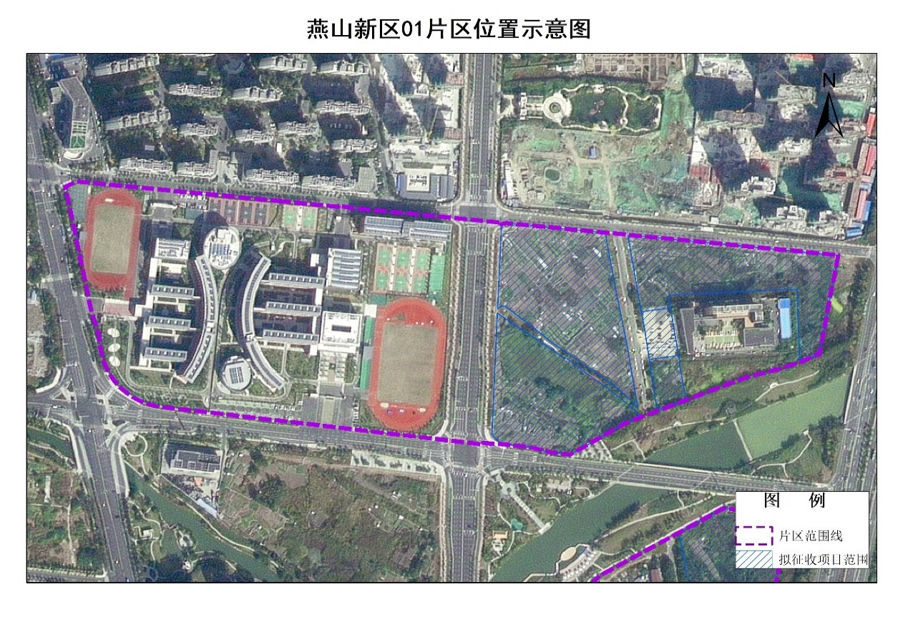

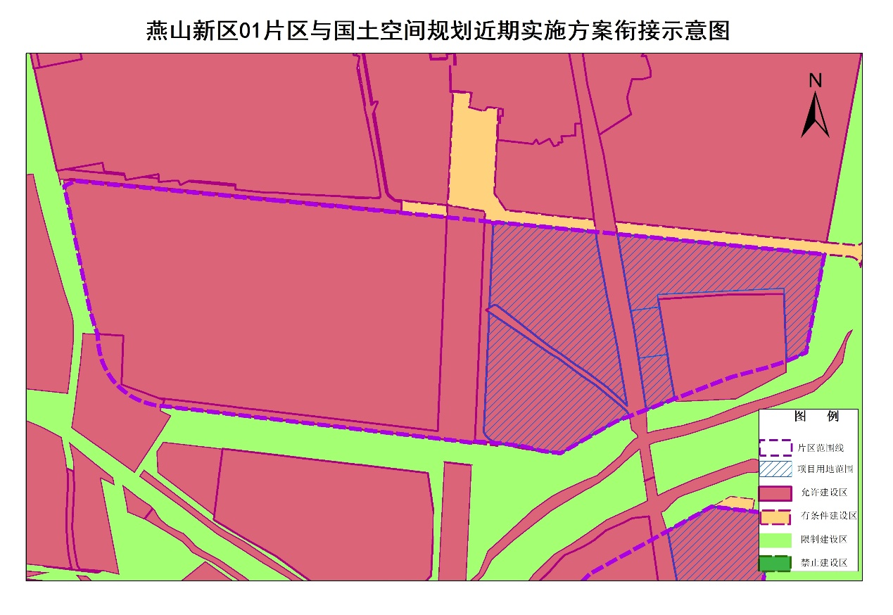（成片开发范围以最终批复为准）

（2）濑江花园片区

开发片区范围位于昆仑街道泓口村，西至天目湖大道，东至清溪路，北至芜申运河，南至南河，拟征地项目面积9.0366公顷，片区总面积40.8981公顷。

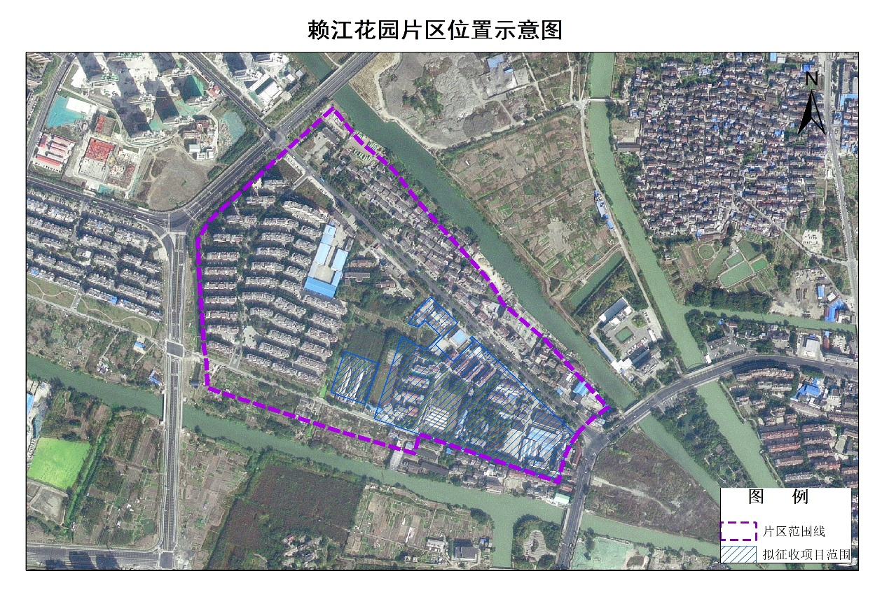

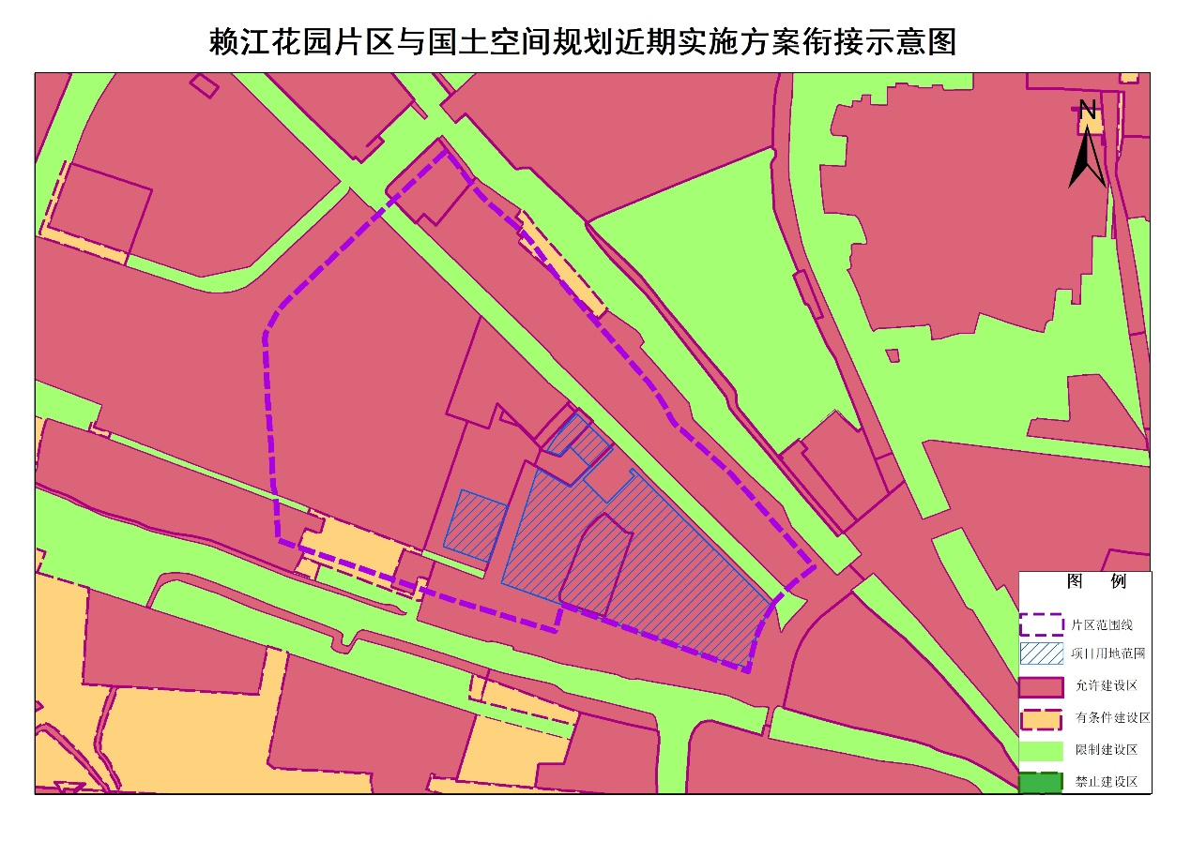

（成片开发范围以最终批复为准）

（3）茶文化市场片区

开发片区范围位于古县街道上阁楼村，西至铁路，东至天目湖大道，北至永平大道，南至铁路，拟征地项目面积28.7935公顷，片区总面积81.3215公顷。

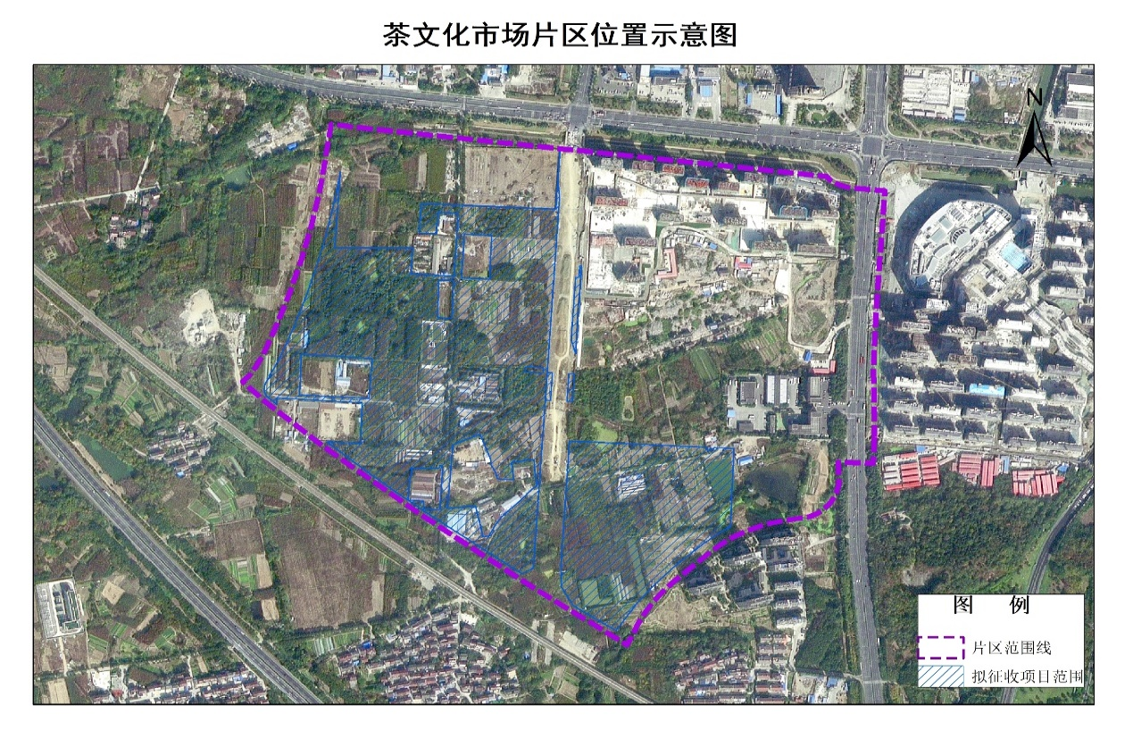

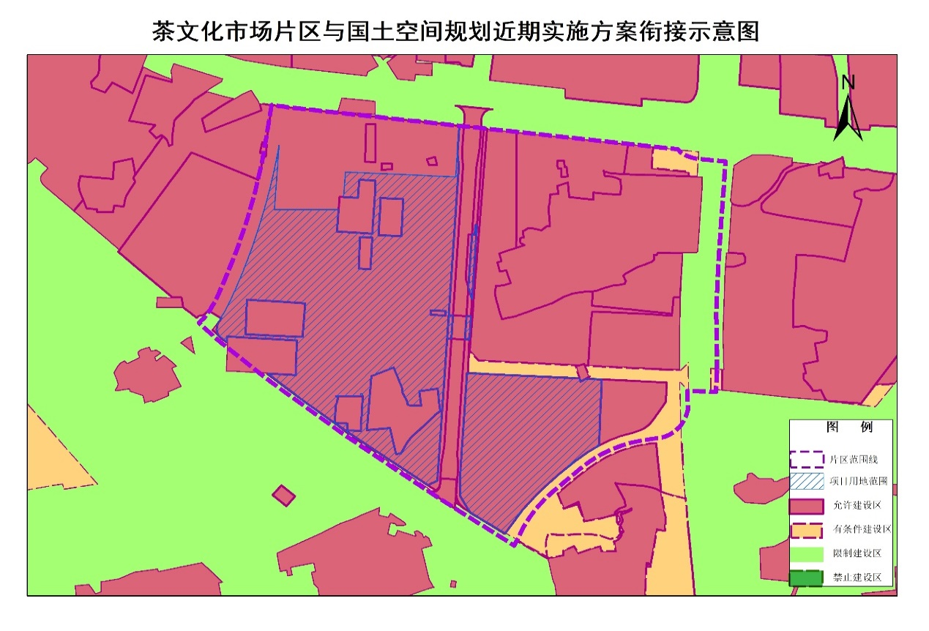

（成片开发范围以最终批复为准）

（4）燕山新区02片区

开发片区范围位于古县街道上黄墟村，西至东泰路，东至南山大道，北至燕鸣路，南至金汇路，拟征地项目面积4.4565公顷，片区总面积10.2473公顷。

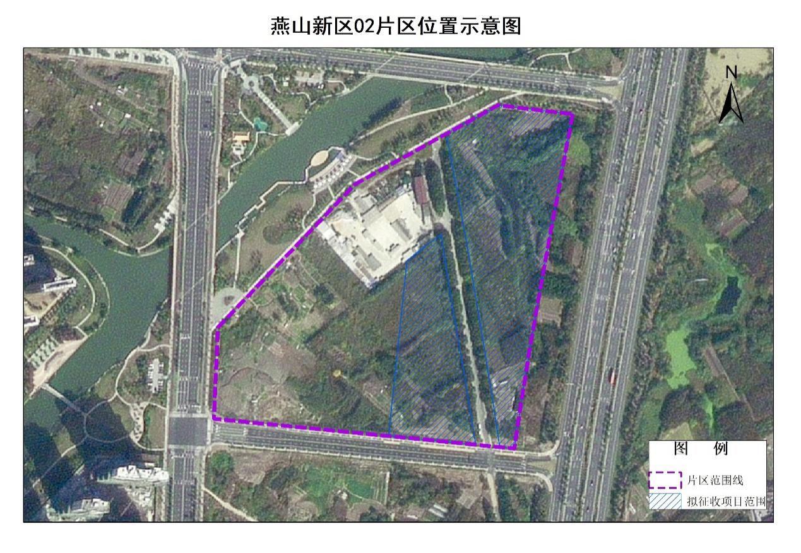

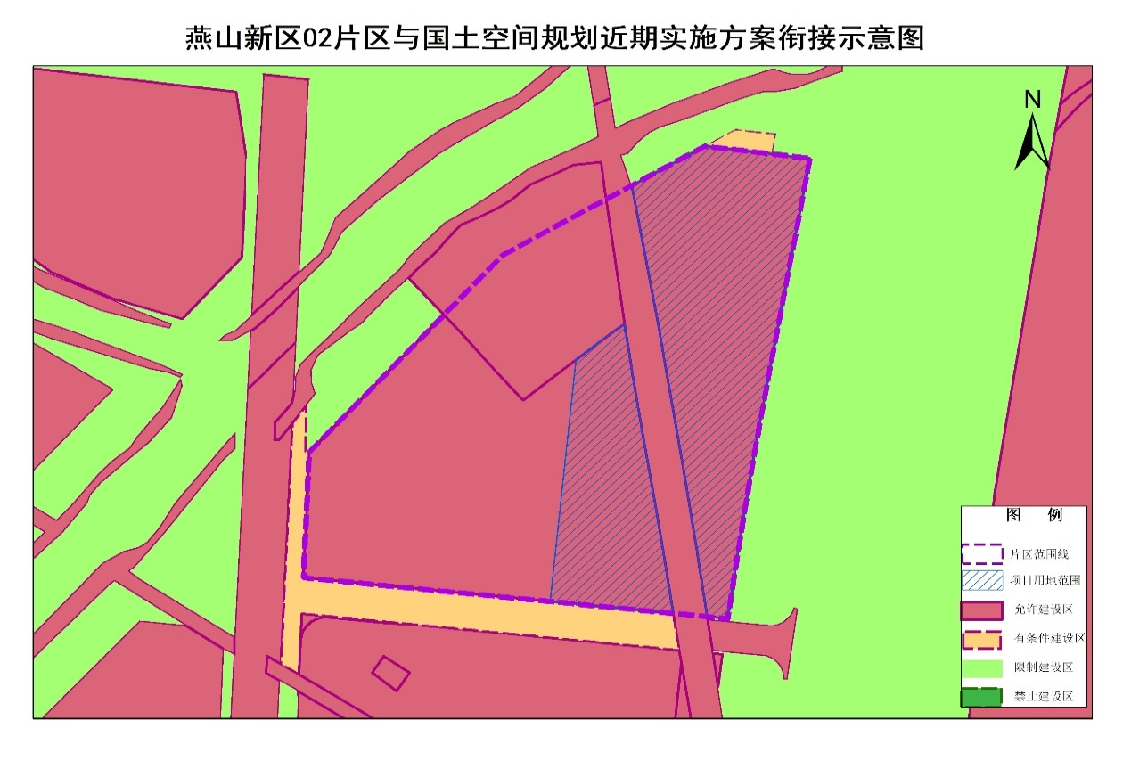

（成片开发范围以最终批复为准）

（5）天目湖镇01片区

开发片区范围位于天目湖镇天目湖村，西至菡子路，东至天目路，北至协和路北侧，南至滨湖大道，拟征地项目面积8.5297公顷，片区总面积24.6844公顷，

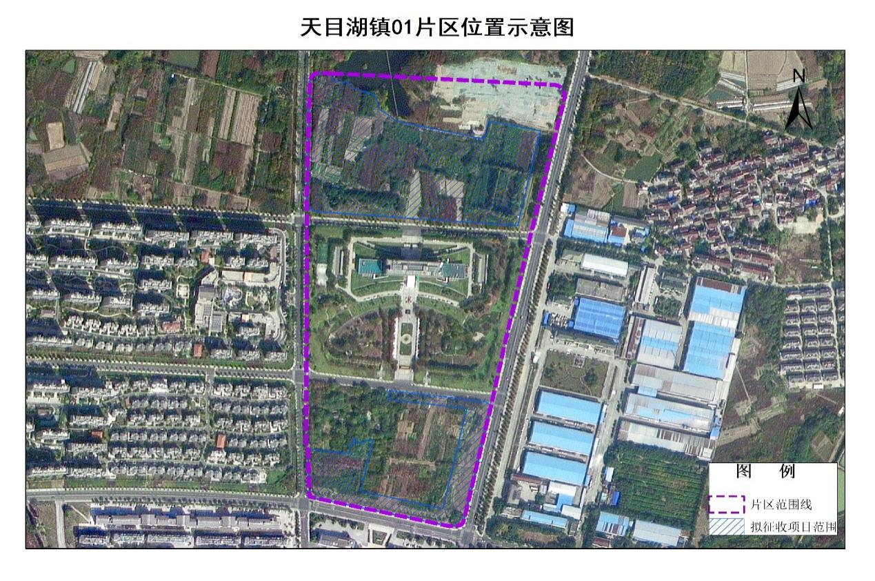

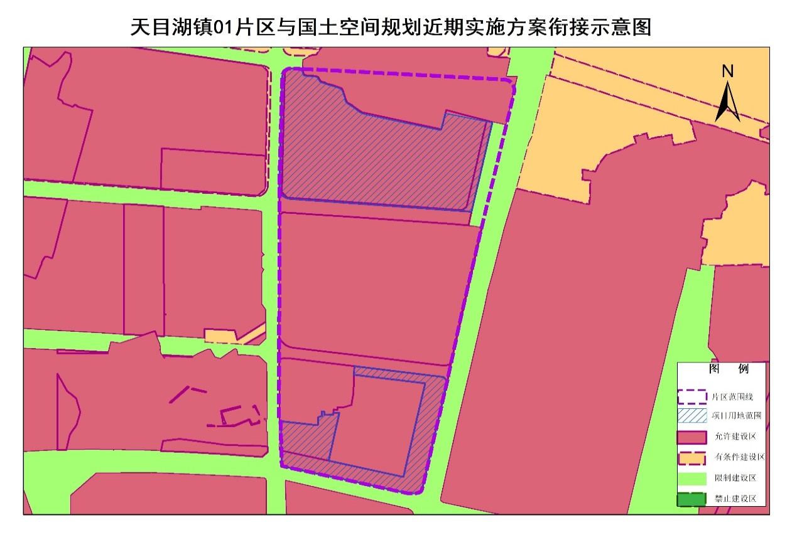

（成片开发范围以最终批复为准）

（6）上兴镇01片区

开发片区范围位于上兴镇老河村，西至京岚线，东至老河新村东侧，北至中国石化加油站上兴站，南至上上线，拟征地项目面积5.2932公顷，片区总面积14.435公顷。

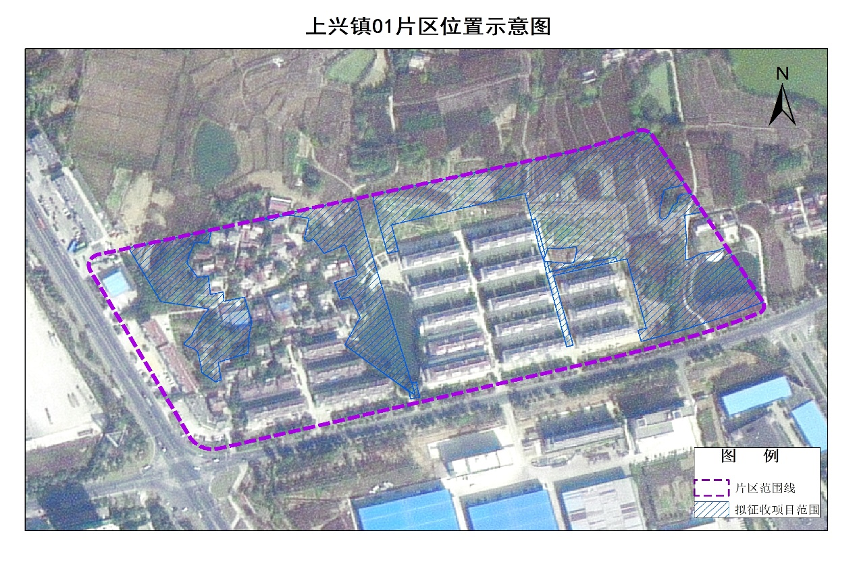

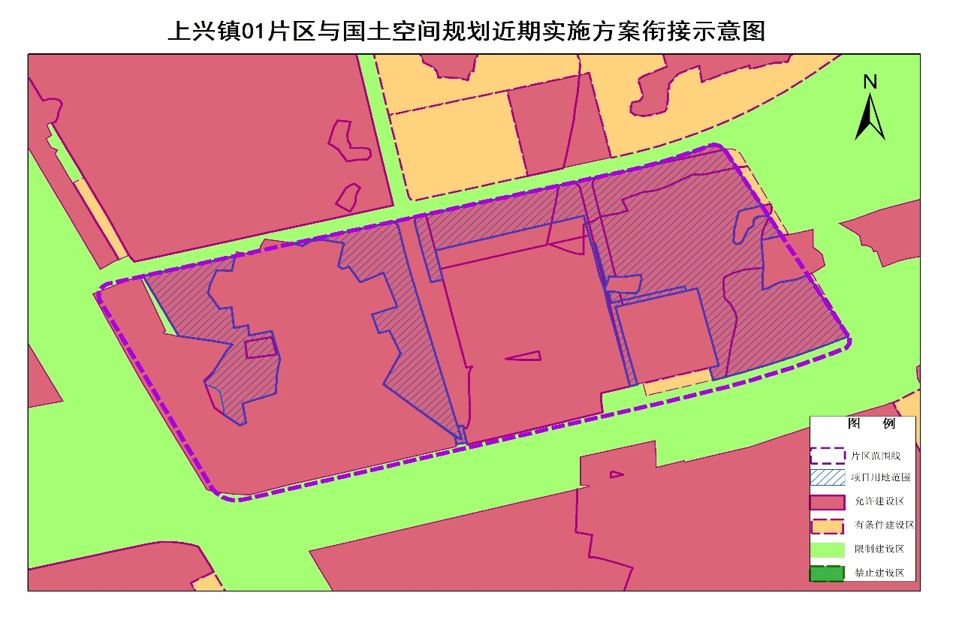

（成片开发范围以最终批复为准）

（7）焦尾琴公园片区

开发片区范围位于溧城街道南村村，西至规划公园路，东至奥体大道西侧，北至焦尾琴公园，南至奥体国际花园体育馆，拟征地项目面积0.2741公顷，片区总面积2.9086公顷。

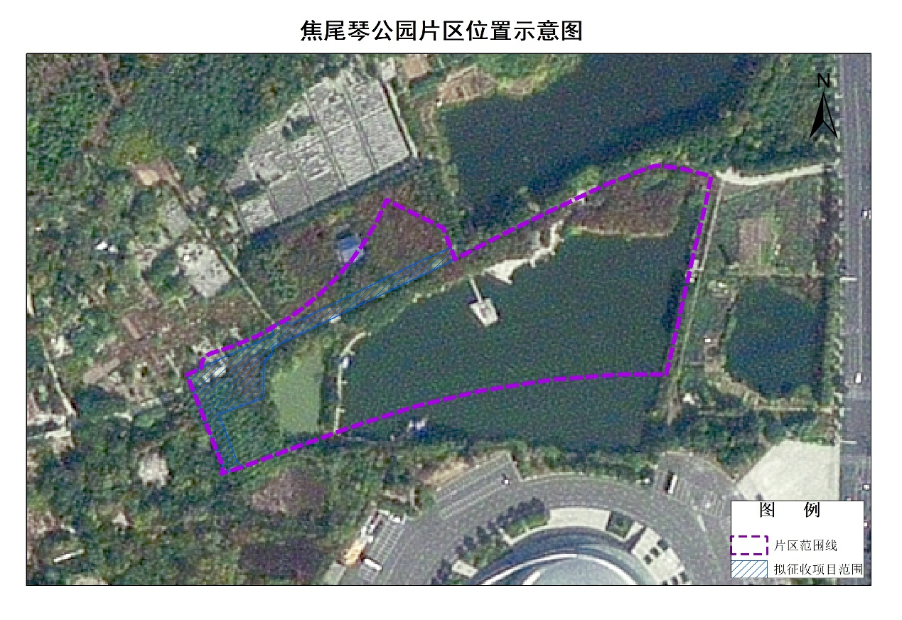

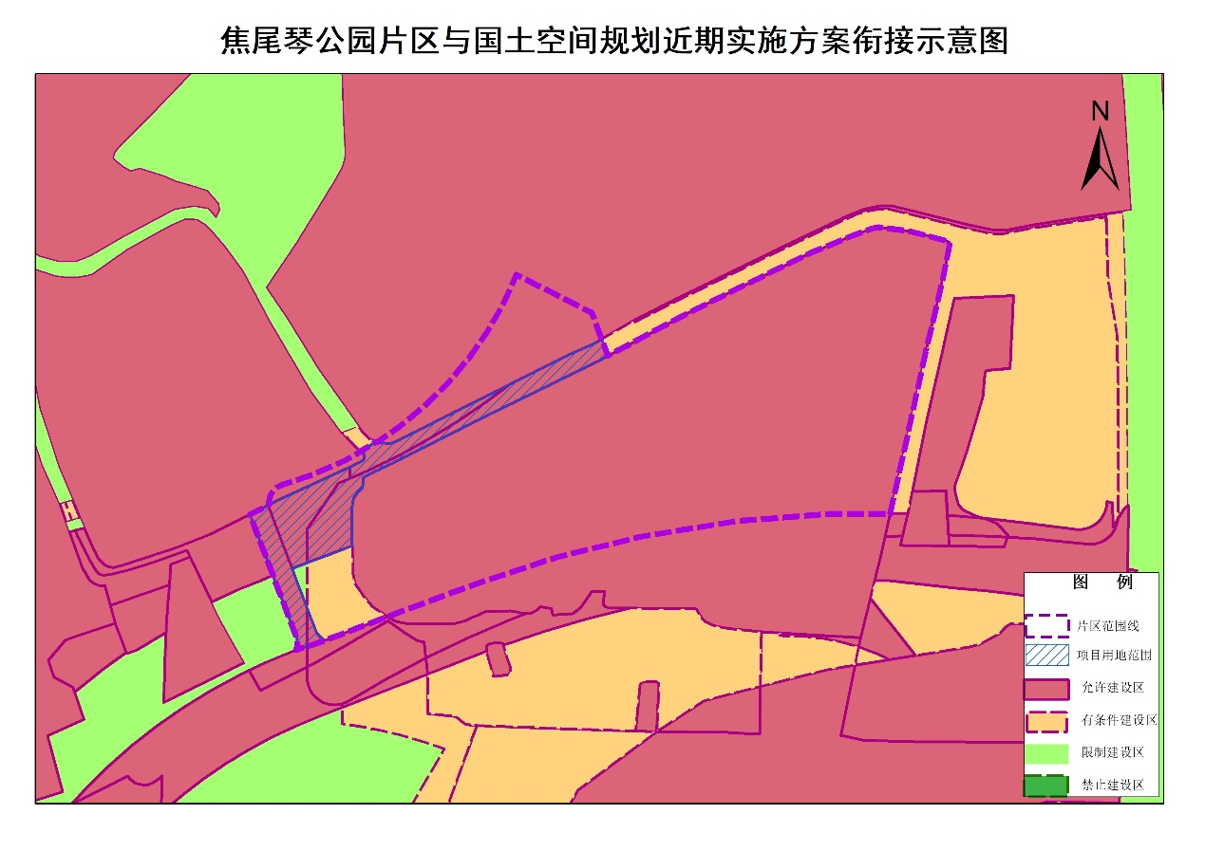

（成片开发范围以最终批复为准）